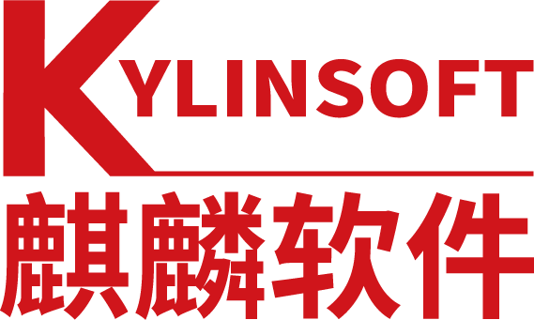

代码安全质量规范

审核人： | 编写日期：
批准人： | 审核日期：

麒麟软件有限公司
版本说明
日期 | 版本号 | 发布说明 | 编写人 | 审核人

目录
0. 前言 3
目的 3
适用范围 3
1. 内容 3

前言

目的
本规范作为代码安全质量规范指南，用于门禁系统的规则依据，引导编程人员建立安全编程思维，强化安全编程意识，养成良好的编程习惯，从而交付高质量，高可靠的代码

适用范围
本规范适用但不限于C/C++语言编程人员及审核人员，本规范通过实践，不断迭代和完善。

内容
代码安全质量规范包括如下规范：
《麒麟软件-C&C++语言通用编程规范》
《麒麟软件-C&C++语言Fortify代码安全检查》
《麒麟软件-C&C++语言安全编程规范_华为》

